Modèle de certificat médical pour candidat scolarisé ou non scolarisé, en référence au décret du 11-10-88 et à l’arrêté du 13/09/89
CERTIFICAT MEDICAL D’APTITUDE PARTIELLE
A LA PRATIQUE DE L’EDUCATION PHYSIQUE ET SPORTIVE
Lycee Levavasseur
Je, soussigné____________________________, docteur en médecine, certifie avoir examiné ce jour
l’élève__________________________________________________,né(e)le___________________
inscrit à l’examen_____________________________et avoir constaté que son état de santé entraîne :
Cocher et compléter les champs adéquats. Remplir le plus précisément possible ce certificat médical permettra aux enseignants d’EPS de pouvoir proposer un ou des exercices adaptés en fonction des capacités citées ( exemple : augmentation du champ de récupération, diminution de la quantité de travail, adaptation de l’espace de jeu, modification du barème, changement d’activité.. )

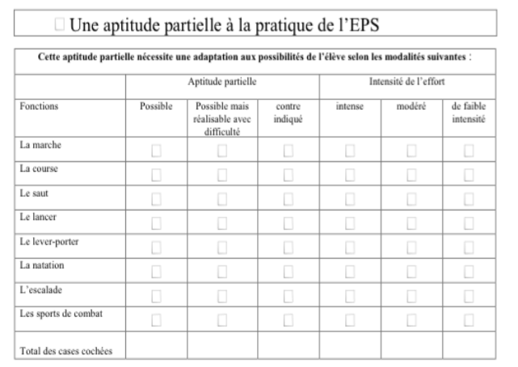
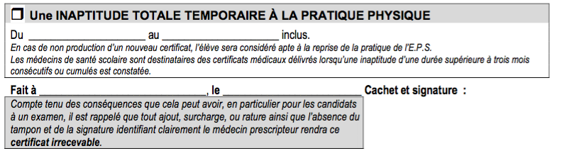
Remis ou reçu le_____________________de la part de ___________________________
Le professeur d’E.P.S vérifie la conformité du certificat médical et le refuser s’il est incomplet ou irrecevable
Professeur d’E.P.S
Nom :
Date :
Visa :

